**KẾ HOẠCH BÀI DẠY**

|  |  |
| --- | --- |
| Trường: …………………………………. | Họ và tên giáo viên: |
| Tổ: ………………………………………. | Võ Thị Hoa |

TÊN BÀI DẠY: TẾ BÀO NHÂN SƠ

Môn Sinh học; Lớp: 10

Thời gian thực hiện: 01 tiết

I. MỤC TIÊU

|  |  |  |
| --- | --- | --- |
| Phẩm chất, năng lực | YÊU CẦU CẦN ĐẠT | Mã hoá |
| 1. Về năng lực  *1.1. Năng lực sinh học* | | |
| *Nhận thức sinh học* | - Trình bày được đặc điểm chung của tế bào nhân sơ. | (1) |
| - Giải thích được mối quan hệ giữa kích thước tế  bào và tỉ lệ S/V | (2) |
| - Mô tả được kích thước, cấu tạo, chức năng các thành phần cấu trúc tế bào nhân sơ | (3) |
| Phân biệt được vi khuẩn Gram dương và vi  khuẩn Gram âm. | (4) |
| Trình bày được cơ sở khoa học của việc ứng dụng  sự khác nhau giữa các loại vi khuẩn trong y học. | (5) |
| *Vận dụng kiến thức,*  *kĩ năng đã học* | Dựa vào mối quan hệ giữa kích thước tế bào và tỉ  lệ S/V để giải thích được một số vấn đề thực tiễn.  B | (6) |
| *1.2. Năng lực chung* | | |
| Tự chủ và tự học | Luôn chủ động, tích cực tìm hiểu và thực hiện  những công việc của bản thân khi học tập về tế  bào nhân sơ. | (7) |
| Giao tiếp và hợp tác | Biết chủ động trong giao tiếp; tự tin và biết kiểm  soát cảm xúc, thái độ khi nói trước nhiều người. | (8) |
| 2. Về phẩm chất | | |
| *Trách nhiệm* | Sẵn sàng chịu trách nhiệm về những lời nói và  hành động của bản thân. | (9) |

II. THIẾT BỊ DẠY HỌC VÀ HỌC LIỆU

|  |  |  |
| --- | --- | --- |
| Hoạt động | Giáo viên | Học sinh |
| Hoạt động 1. Mở đầu | Giáo án điện tử  Hình ảnh sữa chua |  |
| Hoạt động 2. Hình thành kiến thức mới | Hình 8.2, 8.3, 8.4, 8.5  Phiếu học tập số 1  Phiếu học tập số 2  Phiếu học tập số 3 | Sgk  - Bảng phân công nhiệm vụ cho các nhóm. |
| Hoạt động 3. Luyện tập | Bộ câu hỏi trắc nghiệm trên azota | Điện thoại kết nối mạng.  - |
| Hoạt động 4. Vận dụng | Bảng SGK | Sgk, vở ghi |

III. TIẾN TRÌNH DẠY HỌC

A. CHUỖI TIẾN TRÌNH DẠY HỌC

|  |  |  |  |  |
| --- | --- | --- | --- | --- |
| Hoạt động học  (thời gian) | Mục tiêu  (Mã hoá) | Nội dung dạy học  trọng tâm | PP/KTDH  chủ đạo | Phương án đánh giá |
| Hoạt động 1. Mở đầu  ( 3 phút) |  | Phát hiện vi khuẩn | PP:Gải quyết vấn đề  KT: Động não | PP: Vấn đáp  CC: Câu hỏi |
| Hoạt động 2. Hình thành kiến thức mới  (35 phút) |  |  |  |  |
| Hoạt động 2.1. Tìm hiểu đặc điểm chung tế bào nhân sơ  (10 phút) | (1), (2), (7) , (9) | Phân biệt tế bào nhân sơ và tế bào nhân thực.  Nêu ưu thế của tế bào nhân sơ có kích thước nhỏ | PP:Trực quan  KT: Tia chớp | PP: Vấn đáp  CC: Bảng kiểm |
| Hoạt động 2.2. Tìm hiểu cấu trúc tế bào nhân sơ  (25 phút) | (3), (4), (5) ,(6), (7), (8) , (9) | Nêu cấu tạo và chức năng các bộ phận cấu tạo vi khuẩn | PP:Hợp tác  KT: Giao nhiệm vụ, khăn trải bàn | PP: Vấn đáp  CC: Phiếu đánh giá |
| Hoạt động 3. Luyện tập  (5 phút) | (1), (2), (3) ,(4), (8), (9) | Câu hỏi trắc nghiệm | KT: Động não | PP: Vấn đáp  CC: Câu hỏi trắc nghiệm |
| Hoạt động 4. Vận dụng  (2 phút) | (5), (6), (7), (8), (9) | Câu hỏi vận dụng SGK | PP:Trực quan  KT: Giao nhiệm vụ | PP: Vấn đáp  CC: Câu hỏi |

B. CÁC HOẠT ĐỘNG HỌC

|  |
| --- |
| Hoạt động 1. Mở đầu – Khởi động (3 phút)  Mục tiêu:  Nội dung:  a) Mục tiêu  Chuẩn bị tâm thế cho hoạt động học tập, kết nối với nội dung bài học.  b) Nội dung  Hoạt động cá nhân: Tìm hiểu thí nghiệm, trả lời câu hỏi tìm hiểu về sữa chua và giải thích tác dụng của sữa chua  c) Sản phẩm  – Nội dung trả lời các câu hỏi của HS.  d) Tổ chức thực hiện  *\* Giao nhiệm vụ học tập:*  - GV yêu cầu HS tìm hiểu về sữa chua và giải thích tác dụng của sữa chua?  *\* Thực hiện nhiệm vụ:*  - HS thảo luận, vận dụng kiến thức dự đoán câu trả lời  *\* Báo cáo, thảo luận:*  - HS trả lời câu hỏi  *\* Kết luận, nhận định:*  GV tổng hợp ý kiến và kết luận: Trong sữa chua có loại vi khuẩn lên men lactic. Vi khuẩn lactic là sinh vật có kích thước rất nhỏ bé và có cấu tạo tế bào nhân sơ  GV định hướng HS xác định nhiệm vụ của bài học:  Tìm hiểu đặc điểm chung của tế bào nhân sơ.  Tìm hiểu cấu tạo của tế bào nhân sơ.  Hoạt động 2. Hình thành kiến thức mới ( 35 phút)  **Hoạt động 2.1. Tìm hiểu đặc điểm chung của tế bào nhân sơ (10 phút)**  a) Mục tiêu  - (1), (2), (7) , (9)  b) Nội dung  HS đọc thông tin trong SGK, quan sát hình thảo luận nhóm HS hoàn thành phiếu học tập số 1  c) Sản phẩm  Đáp án PHT số 1  d) Tổ chức thực hiện  *\* Giao nhiệm vụ học tập:*  − GV cho HS quan sát SGK hình 8.2, phát PHT số 1 yêu cầu HS thảo luận cặp đôi.  PHT số 1:Tìm hiểu đặc điểm chung của tế bào nhân sơ  1. Hãy so sánh tế bào nhân sơ và tế bào nhân thực.    2. Kích thước nhỏ đã đem lại cho tế bào nhân sơ những ưu thế gì?  ……………………………………………………………………………………………………………………………………………………………………………………………………………………  *\* Thực hiện nhiệm vụ:*  - HS quan sát hình trong PHT thảo luận cặp đôi với bạn chung bàn trả lời câu hỏi.  *\* Báo cáo, thảo luận:*  - HS đưa ra câu trả lời  *\* Kết luận, nhận định:*  - GV nhận xét hoạt động, câu trả lời của các cặp đôi rồi kết luận.  *Kết luận I:  *1. Đặc điểm của tế bào nhân sơ*  - Chưa có nhân hoàn chỉnh ( chưa có màng nhân)  - Kích thước nhỏ ≈ 1-5µm (1/10 kích thước tế bào nhân thực).  - Cấu tạo đơn giản  - Trong tế bào chất không có hệ thống nội màng, không có các bào quan có màng bao bọc.  *Kết luận II:  Kích thước tế bào nhỏ nên tỉ lệ S/V lớn giúp tế bào trao đổi chất với môi trường  một cách nhanh chóng. Nhờ đó, tế bào nhân sơ sinh trưởng và sinh sản nhanh hơn những tế bào có kích thước lớn.  **Hoạt động 2.2. Tìm hiểu cấu tạo tế bào nhân sơ ( 20 phút)**  a) Mục tiêu  (3), (4), (5) ,(6), (7), (8) , (9)  b) Nội dung  HS đọc thông tin trong SGK, quan sát hình thảo luận nhóm hoàn thành PHT số 2, 3  c) Sản phẩm  Đáp án PHT số 2, 3  d) Tổ chức thực hiện  *\* Giao nhiệm vụ học tập:*  - GV cho HS quan sát hình 8.3 trong SGK và nhận biết các thành phần cấu trúc cấu tạo vi khuẩn Ecoli hoàn thành PHT số 2    - GV chia lớp thành 4 nhóm hoàn thành PHT số 3    *\* Thực hiện nhiệm vụ:*  - HS tiếp nhận nhiệm vụ được giao.  - Phân công nhiệm vụ cho từng thành viên trong nhóm.  - Quan sát hình ảnh kết hợp đọc SGK, thảo luận hoàn thiện phiếu học tập và trình bày sản  phẩm.  - GV hướng dẫn, theo dõi, hỗ trợ HS nếu cần thiết.  *\* Báo cáo, thảo luận:*  - Đại diện HS trả lời.  - Nhóm HS khác nhận xét, bổ sung.  *\* Kết luận, nhận định:*  -Các nhóm nhận xét, đánh giá chấm điểm chéo nhau  -Học sinh thống nhất phần đáp án, chuẩn hóa kiến thức cấu tạo tế bào nhân sơ vào phiếu học tập cá nhân  - GV nhận xét câu trả lời, hoạt động, sản phẩm và trình bày của các nhóm rồi kết luận.  *Kết luận I:  Đáp án PHT số 3:  Hoạt động 3. Luyện tập (3 phút)  a) Mục tiêu  (1), (2), (3) ,(4), (8), (9)  b) Nội dung  HS đăng nhập vào link azota trả lời câu hỏi trắc nghiệm <https://azota.vn/de-thi/6rakxo>  c) Sản phẩm  Đáp án câu hỏi trắc nghiệm  Câu 1: Tế bào nhân sơ có đặc điểm nổi bật gì ?  A. Kích thước nhỏ, chưa có nhân hoàn chỉnh, vùng nhân chứa ADN kết hợp với prôtein và histôn.  B. Kích thước nhỏ, không có màng nhân, có ribôxôm nhưng không có các bào quan có màng bao bọc.  C. Kích thước nhỏ, chưa có nhân hoàn chỉnh không có ribôxôm.  D. Kích thước nhỏ, không có màng nhân, không có các bào quan.  Câu 2. Chất nào sau đây đặc trưng cho cấu tạo thành tế bào vi khuẩn?  A. xenlulôzơ. B. peptidoglican. C. canxi dipiconinat. D. kitin.  Câu 3: Cấu trúc nào sau đây giúp vi khuẩn di chuyển?  A. Không bào. B. Màng sinh chất. C. Vỏ nhày. D. Lông roi.  Câu 4: Màng sinh chất của vi khuẩn được cấu tạo từ 2 lớp:  A. Phôtpholipit và ribôxôm. B. Ribôxôm và peptiđôglican.  C. Peptiđôglican và prôtein. D.Phôtpholipit và prôtein.  Câu 5: Vùng nhân của vi khuẩn có đặc nào nào sau đây?  A. Chứa AND mạch thẳng  B. Có màng bao bọc  C. Chứa riboxom  D. Chứa ADN vòng trần  Câu 6: **Kích thước nhỏ đem lại ưu thế gì cho vi khuẩn?** A. Tỉ lệ S/V lớn giúpvi khuẩn trao đổi chất và năng lượng với môi trường nhanh hơn B. Tăng cường khả năng di chuyển và bắt mồi của vi khuẩn. C. Ổn định nhiệt độ cho vi khuẩn sống trong các loại môi trường khác nhau. D. Tạo điều kiện cho vi khuẩn sinh sản trong thời gian dài  d) Tổ chức thực hiện  *\* Giao nhiệm vụ học tập:*  ( Sử dụng kỹ thuật giao nhiệm vụ và động não): - Yêu cầu HS hoạt động cá nhân trả lời các câu hỏi và làm trắc nghiệm trên azota bằng link: <https://azota.vn/de-thi/6rakxo>  *\* Thực hiện nhiệm vụ:*  - HS hoạt động cá nhân đăng nhập vào azota trả lời câu hỏi trắc nghiệm  *\* Báo cáo, thảo luận:*  - HS trả lời câu hỏi  *\* Kết luận, nhận định* : GV kiểm tra câu trả lời của HS, thông tỉ lệ trên azota và nhận xét câu trả lời và đưa ra đáp án.  **Hoạt động 4 : Vận dụng (10 phút)**  Mục tiêu: (6), (7), (8), (9), (10), (11), (12)  Nội dung: Hoạt động cá nhân về nhà:Trả lời các câu hỏi bài tập SGK.  Sản phẩm học tập:  *Đáp án các câu hỏi SGK*  1. Mỗi loại kháng sinh có cơ chế tác động khác nhau đến từng loại vi khuẩn, do  đó, bệnh nhân trên đã nhiễm ít nhất hai loại vi khuẩn khác nhau vì khi sử dụng  ba loại kháng sinh, chỉ có loại B và loại C có tác dụng.  2. Kháng sinh C có vai trò ức chế hoạt động tổng hợp protein của ribosome nên  để tiếp xúc với ribosome thì kháng sinh C phải được vận chuyển vào bên trong  tế bào. Do màng sinh chất có tính thấm chọn lọc, mặt khác một số vi khuẩn còn  có lớp màng ngoài ngăn cản sự xâm nhập của kháng sinh dẫn đến tỉ lệ kháng  sinh được vận chuyển vào tế bào thấp → hiệu quả tương đối thấp.  3. Do mỗi loại kháng sinh có tác động khác nhau, lên những vị trí khác nhau của  tế bào vi khuẩn nên việc phối hợp hai loại kháng sinh khác nhau sẽ cho hiệu quả  cao hơn so với khi sử dụng riêng lẻ.  Tổ chức hoạt động:  *\* Chuyển giao nhiệm vụ:*  GV yêu cầu HS: Về nhà trả lời các câu hỏi vận dụng.  *\* Thực hiện nhiệm vụ:*  HS tiến hành vận dụng kiến thức đã học làm vào vở bài tập  *\* Báo cáo kết quả:* Vào tiết học sau, HS nộp vở bài tập. |

IV. HỒ SƠ DẠY HỌC

A. NỘI DUNG DẠY HỌC CỐT LÕI

TÊN BÀI DẠY: TẾ BÀO NHÂN SƠ

1. Đặc điểm chung của té bào nhân sơ

2. Cấu trúc của tế bào nhân sơ

B. CÁC HỒ SƠ KHÁC

- Đáp án PHT số 2:

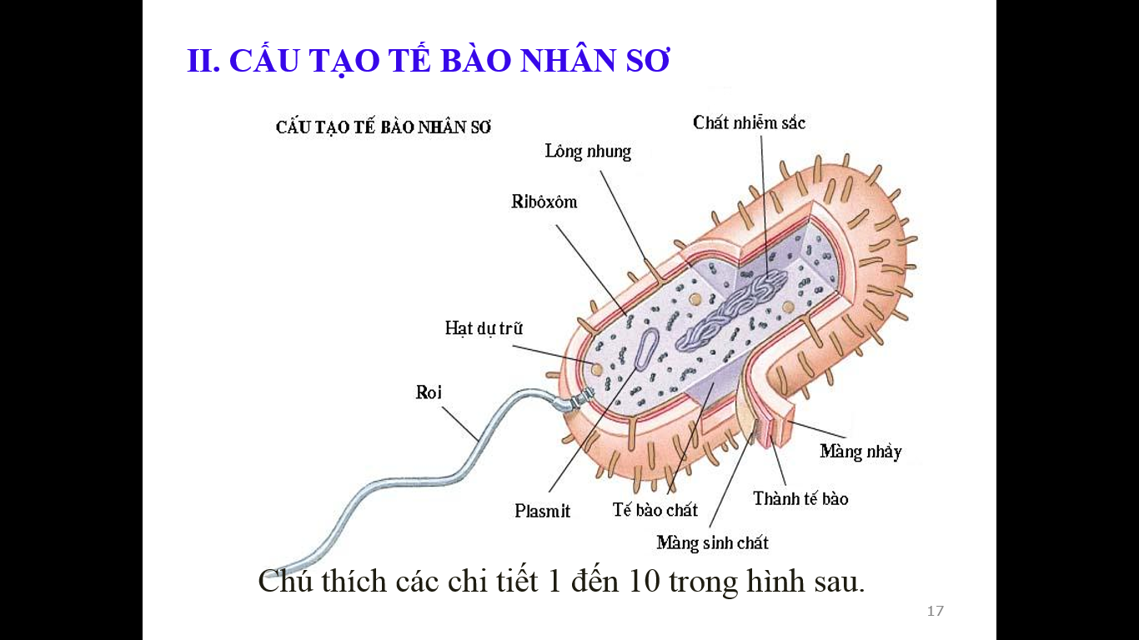

Đáp án PHT số 3:

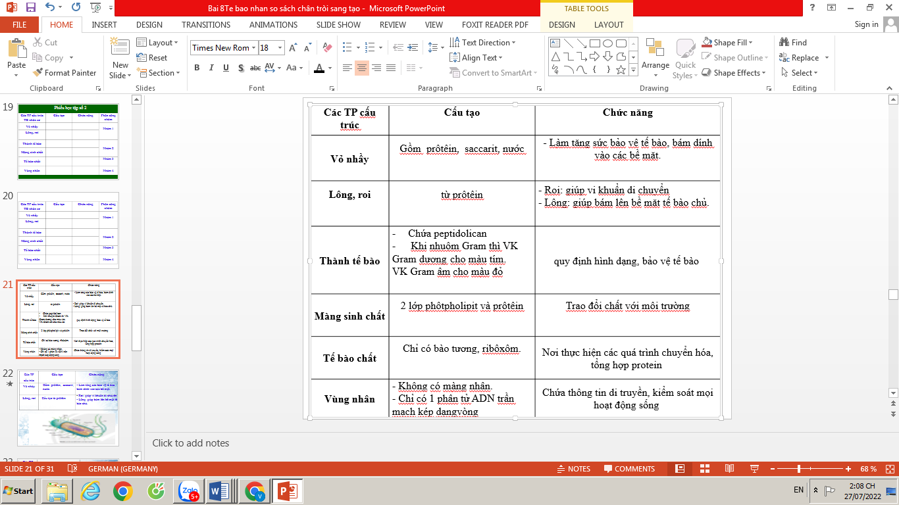

Công cụ đánh giá

BẢNG KIỂM 1

|  |  |  |
| --- | --- | --- |
| **Nội dung** | **Có** | **Không** |
| Sẵn sàng thực hiện nhiệm vụ được giao |  |  |
| Thực hiện tốt nhiệm vụ được giao |  |  |
| Chủ động hợp tác trong hoạt động nhóm |  |  |
| Sản phẩm đáp ứng được các yêu cầu |  |  |
| Thuyết trình lưu loát, rõ ràng |  |  |
| Tham gia đóng góp ý kiến cho các nhóm |  |  |

|  |  |  |  |  |  |
| --- | --- | --- | --- | --- | --- |
| Bảng 2. Tiêu chí đánh giá hoạt động nhóm | | | | | |
| Nội dung | Tiêu chí | Điểm | Tự đánh giá | Đánh giá chéo | Gv đánh giá |
| Làm việc nhóm | Phân công nhiệm vụ rõ rang, công bằng.  Hoàn thành nhiện vụ của nhóm | 2 |  |  |  |
| Sản phẩm | Nội dung: rõ ràng, mạch lạc, đầy đủ, súc tích và ngắn gọn, khuyến khích có tranh ảnh minh họa. | 2 |  |  |  |
| Hình thức: sạch, đẹp, chữ viết ngay ngắn, theo thứ tự. | 2 |  |  |  |
| Thuyết trình | Giọng nói rõ ràng, kết hợp ngôn ngữ hình thể, nói đúng trọng tâm bài học. | 2 |  |  |  |
| Thảo luận | Giải đáp được các câu hỏi của nhóm khác | 2 |  |  |  |